Poznámky geografia 6.B, 6.C
STREDNÁ ÁZIA
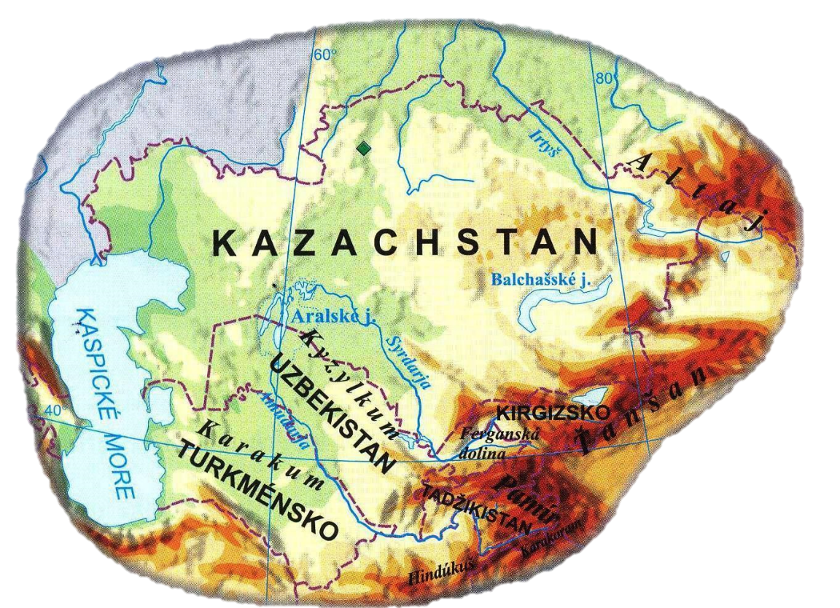
- vnútrozemské štáty :
Kazachstan, Uzbekistan, Turkménsko, Kirgizsko, Tadžikistan
Vlajky a hlavné mestá týchto štátov:
- Z okraj tvorí Kaspické more (najväčšie jazero na Zemi), J a JV okraj pohoria (Pamír a Ťanšan), V okraj pohorie Altaj, S okraj – hranica s Ruskom (najdlhšia).
- podnebie: tuhé zimy, teploty hlboko pod bodom mrazu, veľmi horúce letá, vzdialenosť od oceánu → málo zrážok
- rieky – Amudarja a Syrdarja ústia do Aralského jazera, nadmerné zavlažovanie bavlníkových plantáží spôsobuje ich vysychanie, Balchašské jazero, rieka Irtyš (ústí do Severného ľadového oceánu)
- nedostatok vlahy - púšte Karakum, Kyzylkum, severne od nich stepi
- Obyvatelia: v minulosti kočovní pastieri, úrodné oázy a bohaté mestá – Samarkand, Buchara, Merv.
  - šírenie Islamu
  - v 19. storočí oblasť ovládnutá cárskym Ruskom, neskôr Sovietsky zväz
  - vybudovaný kozmodróm Bajkonur
  - asi 60 mil. obyvateľov rôznych národností → spory a nepokoje
  - najväčšie mesto oblasti – Taškent (hlavné mesto Uzbekistanu), Almaty (Alma-Ata – najväčšie mesto Kazachstanu)
- Hospodárstvo: bohatstvo – ťažba ropy, zemného plynu, rudy, uhlie, urán
  - poľnohospodárstvo – pestovanie bavlníka
  - malo rozvinutý cestovný ruch - zlé cesty, chýbajúce vybavenie, obavy o bezpečnosť
Po naučení sa učiva, odpovedajte písomne do zošita na otázky:
- Aké pohoria sa nachádzajú na území Strednej Ázie?
- Vymenuj dve púšte v oblasti Strednej Ázie.
- Ktoré dve rieky ústia do Aralského jazera?
- Aké je hlavné mesto Kazachstanu?
- Aké je hlavné mesto Uzbekistanu?
- Na ťažbu ktorých surovín sa zameriava poľnohospodárstvo v štátoch Strednej Ázie?

